ЧАВАШ РЕСПУБЛИКИ  КОМСОМОЛЬСКИ РАЙОН  ЭЛЬПУС ЯЛ  ПОСЕЛЕНИЙĔН  АДМИНИСТРАЦИЙĔ  ЙЫШĂНУ  «04» октябрь 2019 с. № 45  Эльпус ялĕ |  | ЧУВАШСКАЯ РЕСПУБЛИКА  КОМСОМОЛЬСКИЙ РАЙОН  АДМИНИСТРАЦИЯ  АЛЬБУСЬ-СЮРБЕЕВСКОГО СЕЛЬСКОГО ПОСЕЛЕНИЯ  ПОСТАНОВЛЕНИЕ  «04» октября 2019 г. № 45  деревня Альбусь-Сюрбеево

Об утверждении реестра мест (площадок)
накопления твердых коммунальных отходов
на территории Альбусь-Сюрбеевского
сельского поселения Комсомольского района
Чувашской Республики

Руководствуясь со статьей 13.4 Федерального закона "Об отходах производства и потребления", постановления администрации Альбусь-Сюрбеевского сельского поселения от 16.01.2019 г. №02 «Об утверждении Правил обустройства мест (площадок) накопления твердых коммунальных отходов и ведения их реестра на территории Альбусь-Сюрбеевского сельского поселения Комсомольского района Чувашской Республики», администрация Альбусь-Сюрбеевского сельского поселения
п о с т а н о в л я е т:
1.Утвердить реестр мест (площадок) накопления твердых коммунальных отходов, расположенных на территории Альбусь-Сюрбеевского сельского поселения согласно приложению №1 к настоящему постановлению.
2.Утвердить схемы размещения мест (площадок) накопления твердых коммунальных отходов, расположенных на территории Альбусь-Сюрбеевского сельского поселения согласно приложению № 2 к настоящему постановлению.
3.Признать утратившим силу постановление администрации Альбусь-Сюрбеевского сельского поселения:
- от 16.01.2019 № 03 «Об утверждении реестра мест (площадок) накопления твердых коммунальных отходов, расположенных на территории Альбусь-Сюрбеевского сельского поселения Комсомольского района Чувашской Республики.
4. Настоящее постановление вступает в силу после его официального опубликования в информационном бюллетене «Вестник Альбусь сельского поселения» и подлежит размещению на официальном сайте администрации Альбусь-Сюрбеевского сельского поселения.
5. Контроль за исполнением настоящего постановления оставляю за собой.

Глава Альбусь-Сюрбеевского
сельского поселения В.Н.Гордеев

Приложение № 1
к постановлению администрации
Альбусь-Сюрбеевского сельского поселения
от 04.10.2019 № 45

РЕЕСТР
мест (площадок) накопления твердых коммунальных отходов, расположенных на территории Альбусь-Сюрбеевского сельского поселения

№ | Данные о нахождении мест (площадок) накопления твердых коммунальных отходов | Технические характеристики мест (площадок) накопления твердых коммунальных отходов | Данные о собственниках мест (площадок) накопления твердых коммунальных отходов | Данные об источниках образования твердых коммунальных отходов, которые складируются в местах (на площадках) накопления твердых коммунальных отходов
1 | Контейнерная площадка  д. Альбусь-Сюрбеево,  ул. П. Орлова  (рядом с огородом дома № 33) | Покрытие бетонное  Площадь 3 м.кв.  количество контейнеров - 3  объем 3,3 куб.м. | Администрация Альбусь-Сюрбеевского сельского поселения  ОГРН  1052132013460  429144 ЧР, Комсомольский район, д. Альбусь-Сюрбеево,  ул. Центральная,  д. 1 | Частные домовладения  д. Альбусь-Сюрбеево,  ул. П.Орлова,  д.д. №№ 1-43Б
2 | Контейнерная площадка д. Альбусь-Сюрбеево,  ул. Нагорная, д. 1  (напротив дома) | Покрытие бетонное  Площадь 3 м.кв.  количество контейнеров - 3  объем 3,3 куб.м. | Администрация Альбусь-Сюрбеевского сельского поселения  ОГРН  1052132013460  429144 ЧР, Комсомольский район, д. Альбусь-Сюрбеево,  ул. Центральная,  д. 1 | Частные домовладения  д. Альбусь-Сюрбеево,  ул. В.Тазетдинова,  д.д. №№ 1-17, 19-31;  ул. Нагорная,  д.д. №№1,3-19.  Магазин райпо – ул. В.Тазетдинова, д. №18;  мечеть -  ул. Нагорная,  д. №2
3 | Контейнерная площадка д. Альбусь-Сюрбеево, ул. Рамила Гафурова  (перекресток) | Покрытие бетонное  Площадь 3 м.кв.  количество контейнеров - 3  объем 3,3 куб.м. | Администрация Альбусь-Сюрбеевского сельского поселения  ОГРН  1052132013460  429144 ЧР, Комсомольский район, д. Альбусь-Сюрбеево,  ул. Центральная,  д. 1 | Частные домовладения  д. Альбусь-Сюрбеево,  ул. Р.Гафурова,  д.д. №№ 1а-2,  3-51.  Магазин «Йолдыз» - ул. Р.Гафурова,  д. №2а;  ул. Садовая,  д.д. №№1-12
4 | Контейнерная площадка д. Альбусь-Сюрбеево, ул. Новая  д. 12 (около дома) | Покрытие бетонное  Площадь 3 м.кв.  количество контейнеров - 3  объем 3,3 куб.м. | Администрация Альбусь-Сюрбеевского сельского поселения  ОГРН  1052132013460  429144 ЧР, Комсомольский район, д. Альбусь-Сюрбеево,  ул. Центральная,  д. 1 | Частные домовладения  д. Альбусь-Сюрбеево,  ул. Новая,  д.д. №№ 1-12;  ул. Центральная,  д.д. №№4-10.  Здание администрации и СХПК «Дружба» -ул. Центральная, № д.1;  Альбусь-Сюрбеевский СДК – ул. Центральная, д. №2;  Альбусь-Сюрбеевский ФАП – ул. Центральная, д. №3
5 | Контейнерная площадка д. Альбусь-Сюрбеево, ул. 1-ая Парковая  (рядом с парком СХПК «Дружба») | Покрытие бетонное  Площадь 3 м.кв.  количество контейнеров - 3  объем 3,3 куб.м. | Администрация Альбусь-Сюрбеевского сельского поселения  ОГРН  1052132013460  429144 ЧР, Комсомольский район, д. Альбусь-Сюрбеево,  ул. Центральная,  д. 1 | Частные домовладения  д. Альбусь-Сюрбеево,  ул. 1-ая Парковая,  д.д. №№ 1-11;  ул. 2-ая Парковая,  д.д. №№ 1-8
6 | Контейнерная площадка д. Полевые Яуши, ул. И.Гаврилова  (перекресток) | Покрытие бетонное  Площадь 3 м.кв.  количество контейнеров - 3  объем 3,3 куб.м. | Администрация Альбусь-Сюрбеевского сельского поселения  ОГРН  1052132013460  429144 ЧР, Комсомольский район, д. Альбусь-Сюрбеево,  ул. Центральная,  д. 1 | Частные домовладения  д. Полевые Яуши,  ул. И.Гаврилова,  д.д. №№ 1-30;  ул. Новая,  д.д. №1-11
7 | Контейнерная площадка д. Полевые Яуши, ул. Подгорная 35 (рядом с домом) | Покрытие бетонное  Площадь 3 м.кв.  количество контейнеров - 3  объем 3,3 куб.м. | Администрация Альбусь-Сюрбеевского сельского поселения  ОГРН  1052132013460  429144 ЧР, Комсомольский район, д. Альбусь-Сюрбеево,  ул. Центральная,  д. 1 | Частные домовладения  д. Полевые Яуши,  ул. Подгорная,  д.д. №№ 2; 3; 5,  9-51; 52-78.  Магазин райпо – ул. Подгорная,  д. 4;  магазин «Татьяна» - ул. Подгорная,  д. 51а
8 | Контейнерная площадка д. Новые Высли, ул. Новая, д. 8 (рядом с домом) | Покрытие бетонное  Площадь 3 м.кв.  количество контейнеров - 3  объем 3,3 куб.м. | Администрация Альбусь-Сюрбеевского сельского поселения  ОГРН  1052132013460  429144 ЧР, Комсомольский район, д. Альбусь-Сюрбеево,  ул. Центральная,  д. 1 | Частные домовладения  д. Новые Высли,  ул. Новая,  д.д. №№ 1-5, 6-37;  ул. Школьная,  д.д. №№2-12.  Нововыслинская школа-сад – ул. Школьная,  д. №1, Нововыслинский ФАП –  ул. Школьная,  д. № 1а  магазин «Диана» - ул. Новая, д. № 5а
9 | Контейнерная площадка д. Новые Высли, ул. Садовая,  д. 50  (около дома) | Покрытие бетонное  Площадь 3 м.кв.  количество контейнеров - 3  объем 3,3 куб.м. | Администрация Альбусь-Сюрбеевского сельского поселения  ОГРН  1052132013460  429144 ЧР, Комсомольский район, д. Альбусь-Сюрбеево,  ул. Центральная,  д. 1 | Частные домовладения  д. Новые Высли,  ул. Садовая,  д.д. №№ 1-43;  ул. Садовая,  д.д. №№ 44, 46-60.  Магазин райпо – ул. Садовая,  д. № 45
10 | Контейнерная площадка  д. Новые Высли,  ул. Нагорная,  д. 13  (около дома) | Покрытие бетонное  Площадь 3 м.кв.  количество контейнеров - 3  объем 3,3 куб.м. | Администрация Альбусь-Сюрбеевского сельского поселения  ОГРН  1052132013460  429144 ЧР, Комсомольский район, д. Альбусь-Сюрбеево,  ул. Центральная,  д. 1 | Частные домовладения  д. Новые Высли,  ул. Нагорная,  д.д. №№ 1-20
11 | Контейнерная площадка  д. Старые Мураты,  ул. Новоюжная  (около овощехранилища СХПК «Дружба») | Покрытие бетонное  Площадь 3 м.кв.  количество контейнеров - 3  объем 3,3 куб.м. | Администрация Альбусь-Сюрбеевского сельского поселения  ОГРН  1052132013460  429144  ЧР, Комсомольский район, д. Альбусь-Сюрбеево,  ул. Центральная,  д. 1 | Частные домовладения  д. Старые Мураты  ул. Новоюжная,  д.д. №№ 1-16  ул. Колхозная,  д.д. №№ 1,3, 5-10;  ул. Озерная,  д.д. №№1-10  ул. Новая,  д.д. №№ 1-25;  ул. Центральная, д.д. №№ 1-18;  ул. Южная,  д.д. №№ 1-10.  Магазин райпо – ул. Колхозная,  д. №2;  Старомуратовский СДК, Старомуратовский ФАП –  ул. Кохозная,  д. №2

Приложение № 2
к постановлению администрации
Альбусь-Сюрбеевского сельского поселения
от 04.10.2019 № 45

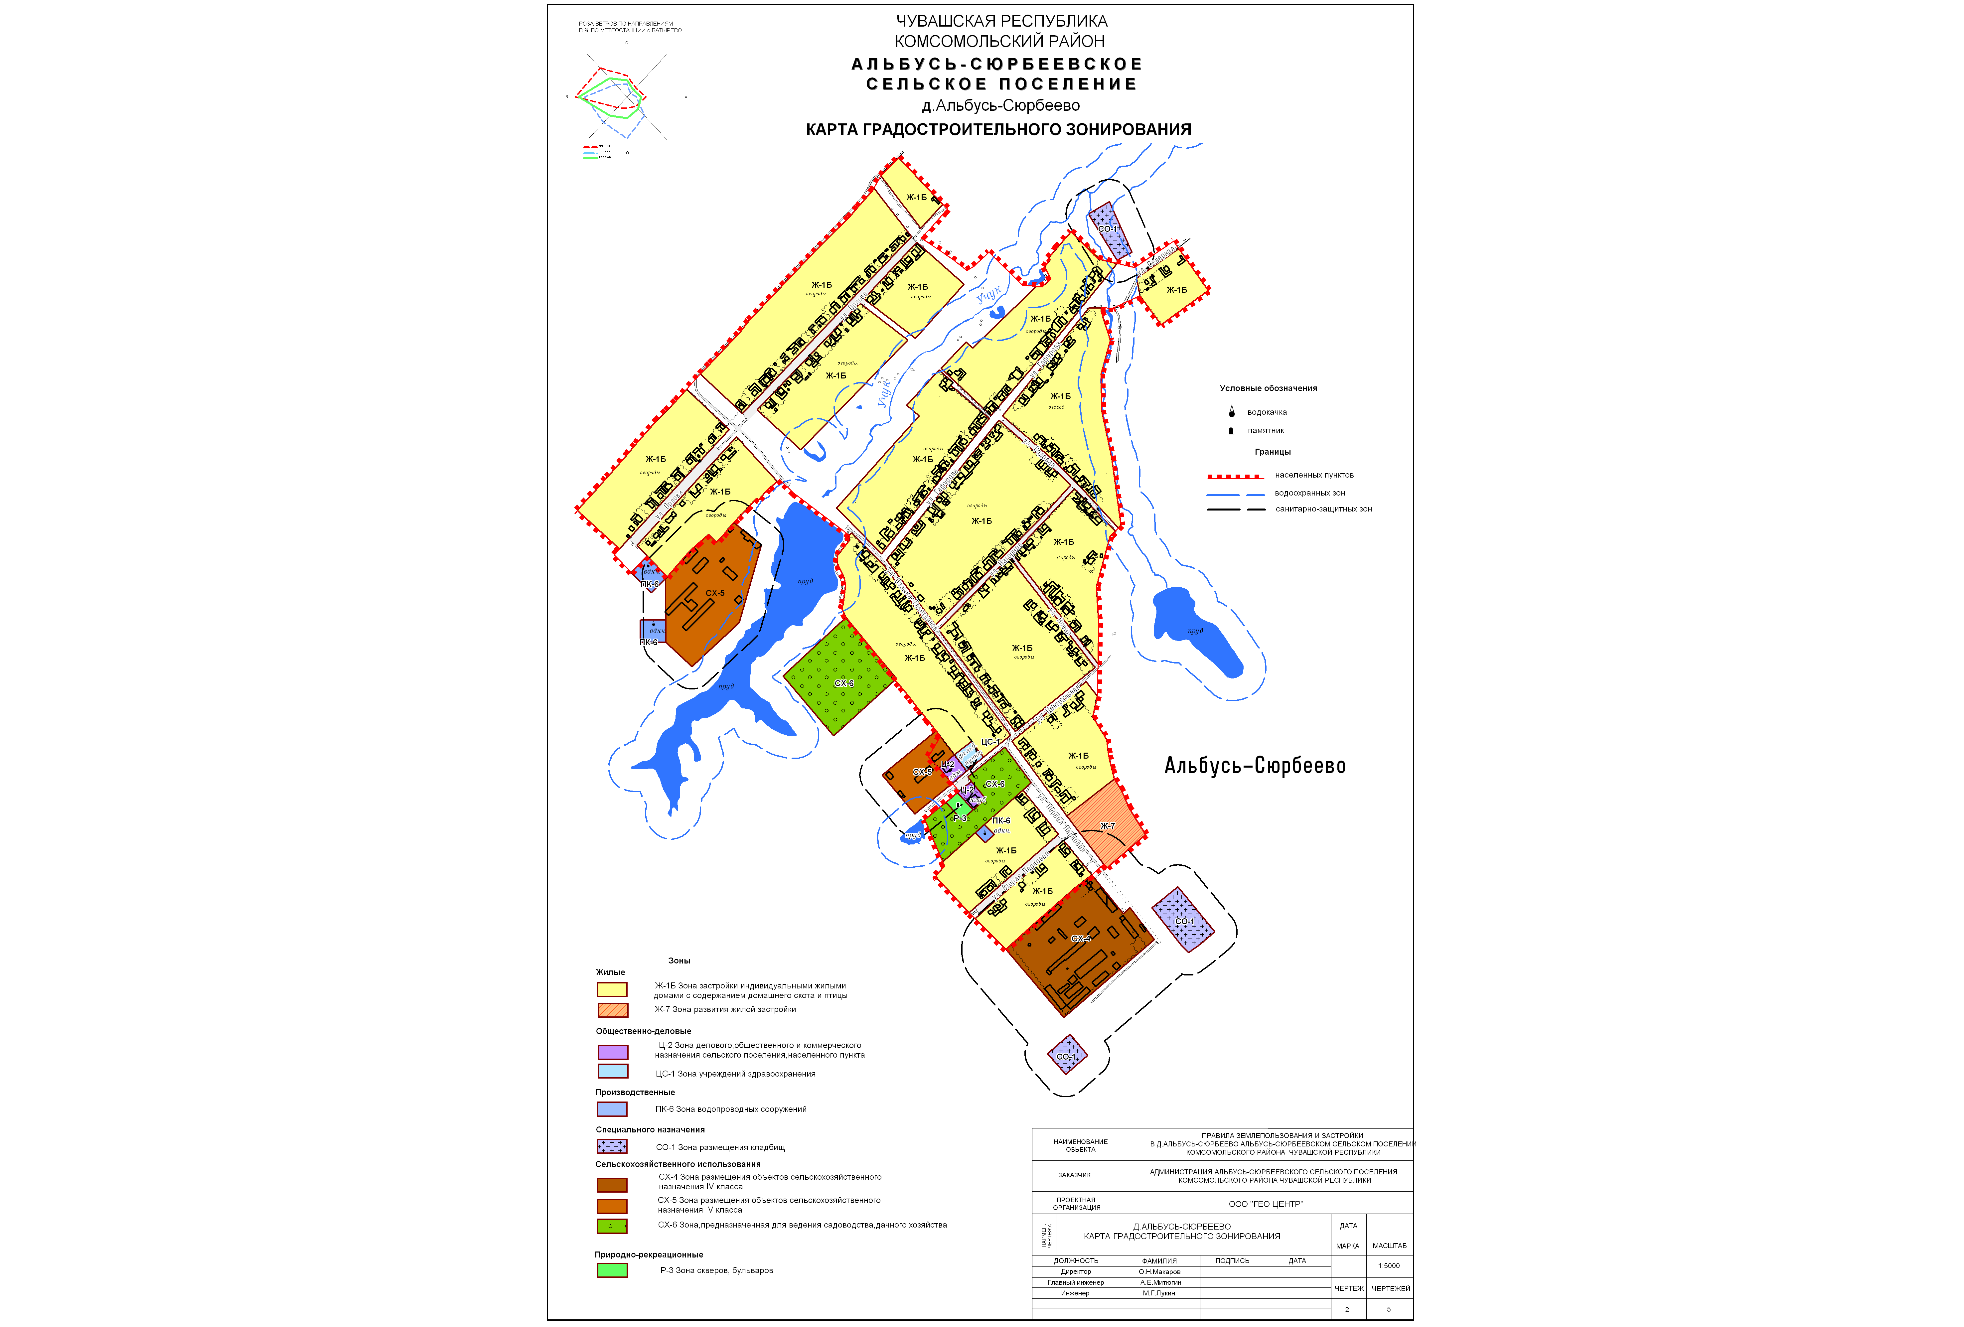
ул. 2-ая Парковая
ул. Новая
ул. Нагорная
ул. П. Орлова
ул. Р.Гафурова

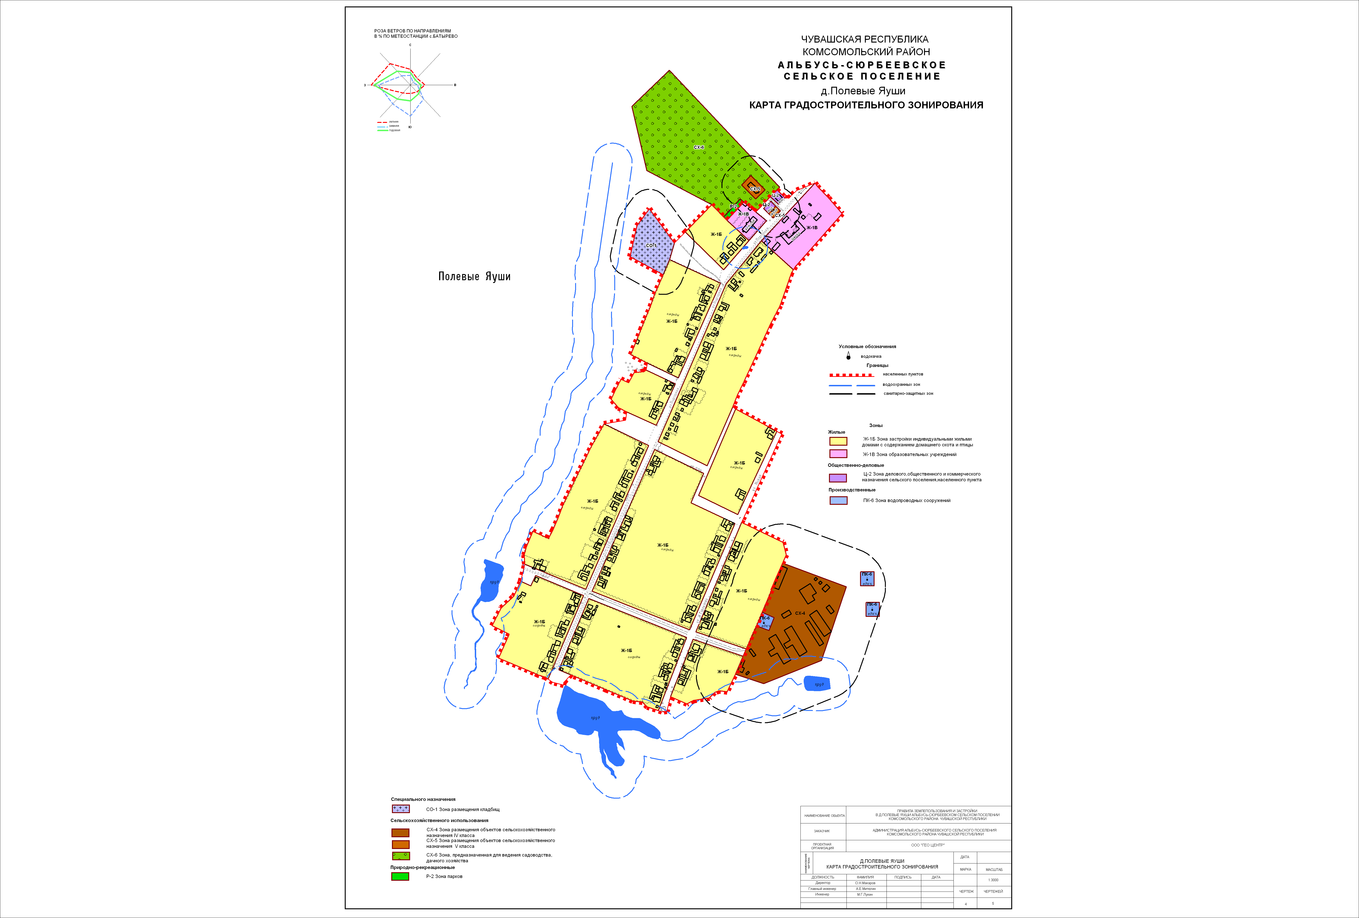
ул. И.Гаврилова
ул. Подгорная

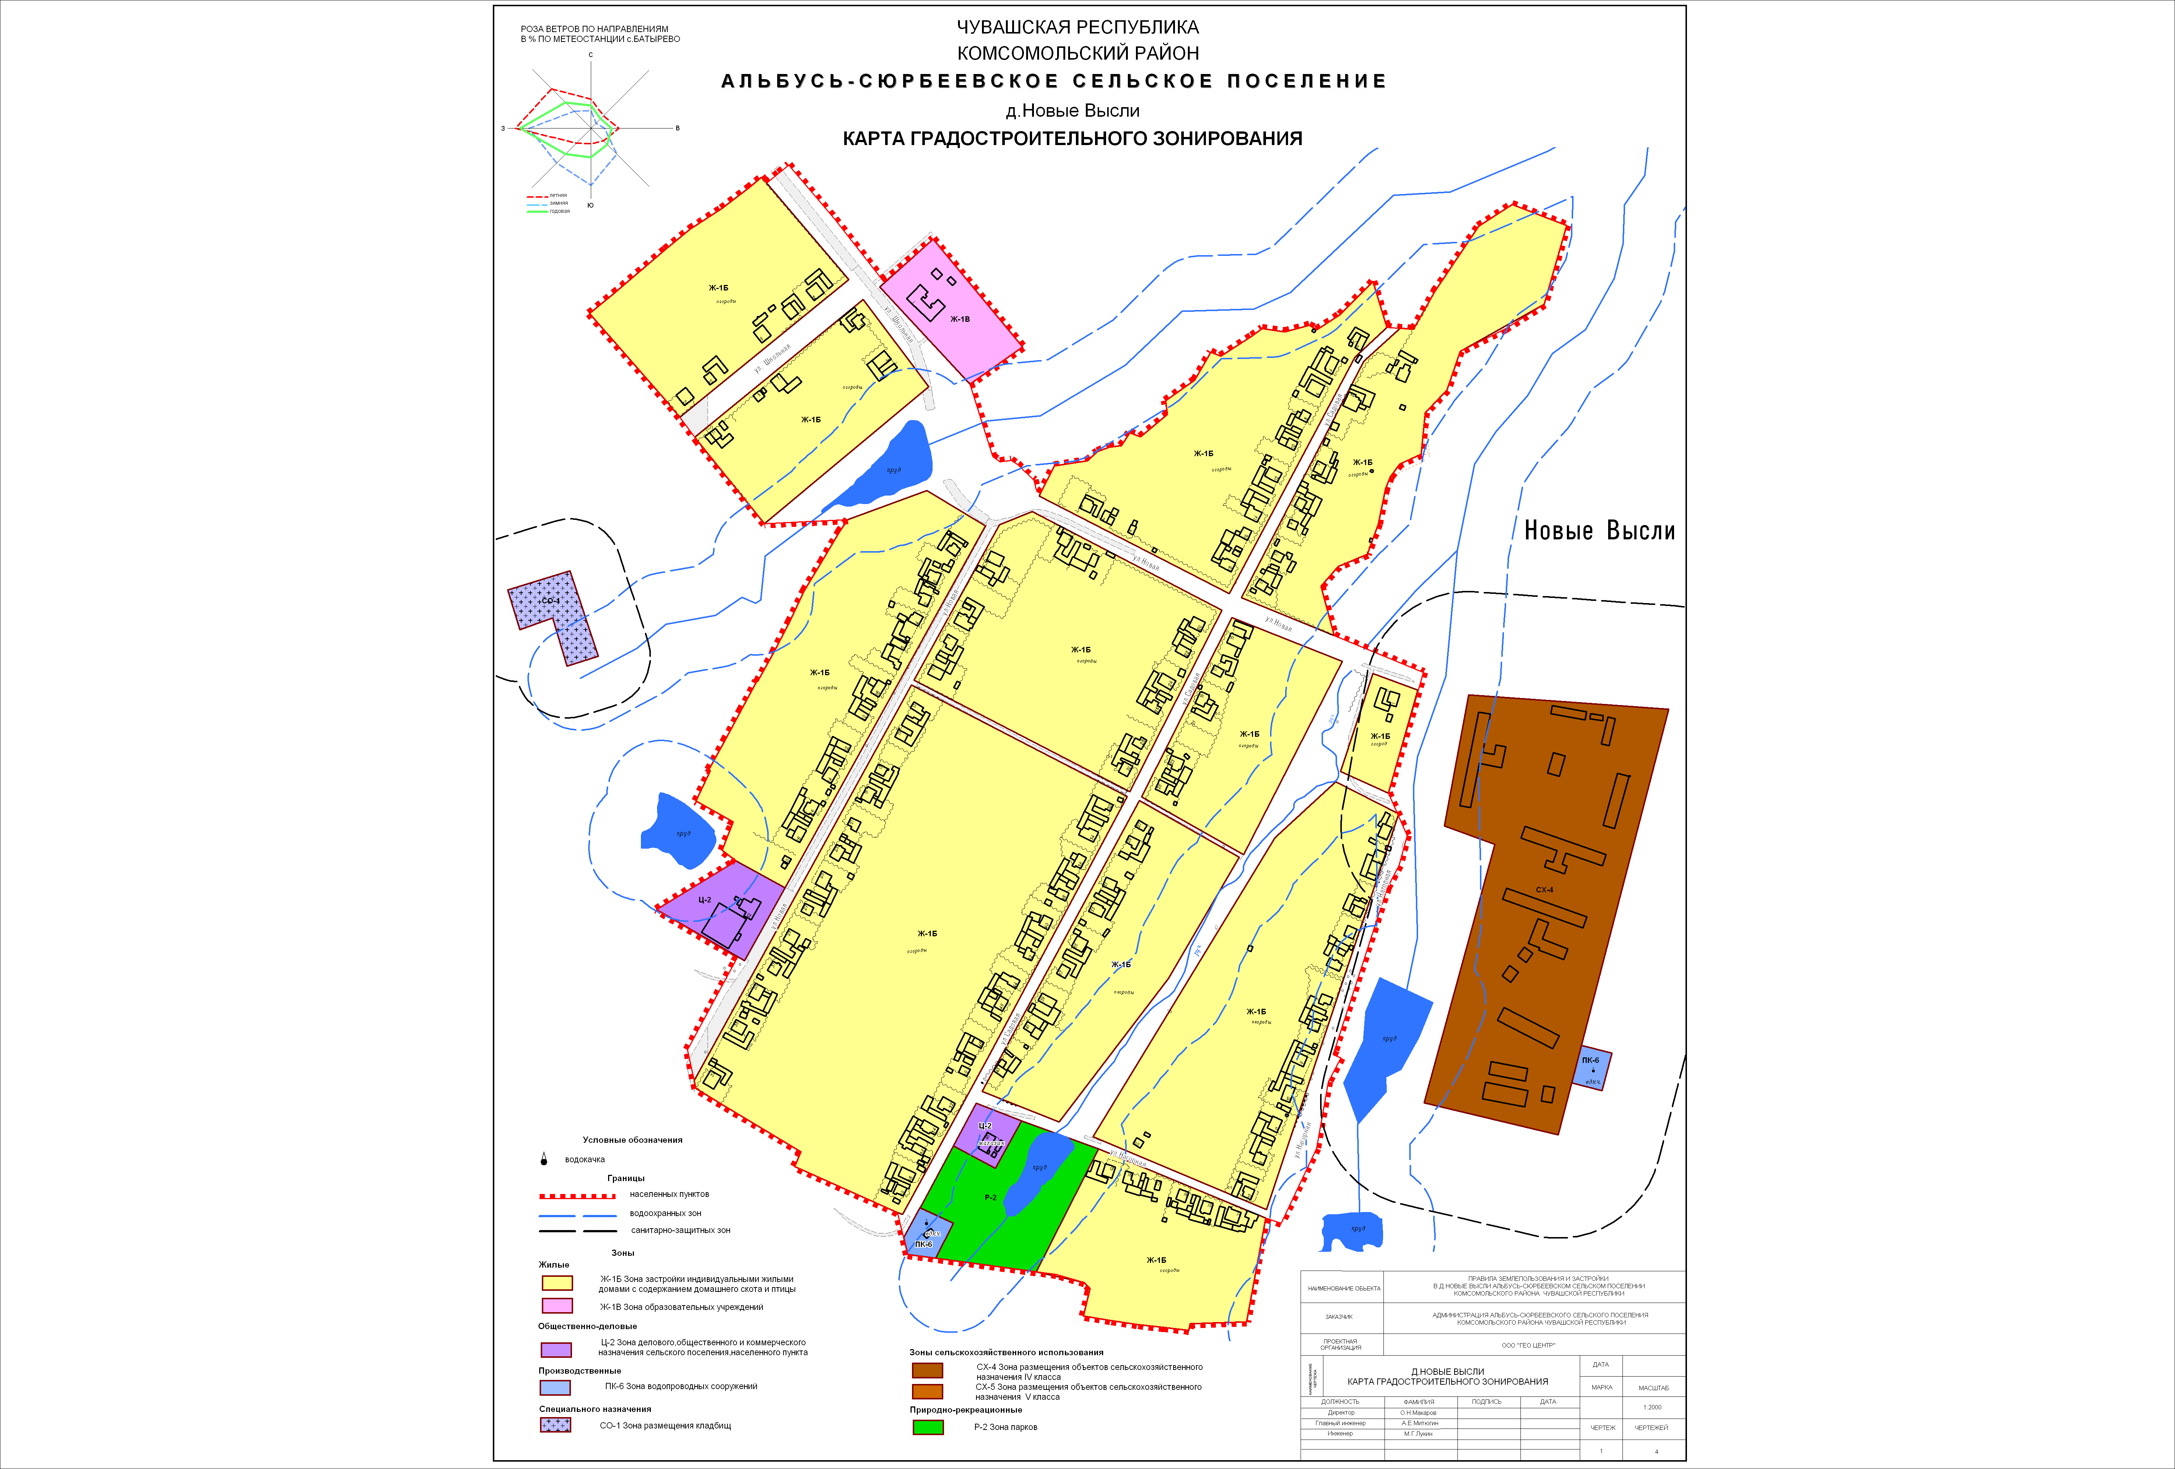
ул. Новая
ул. Садовая
ул. Нагорная

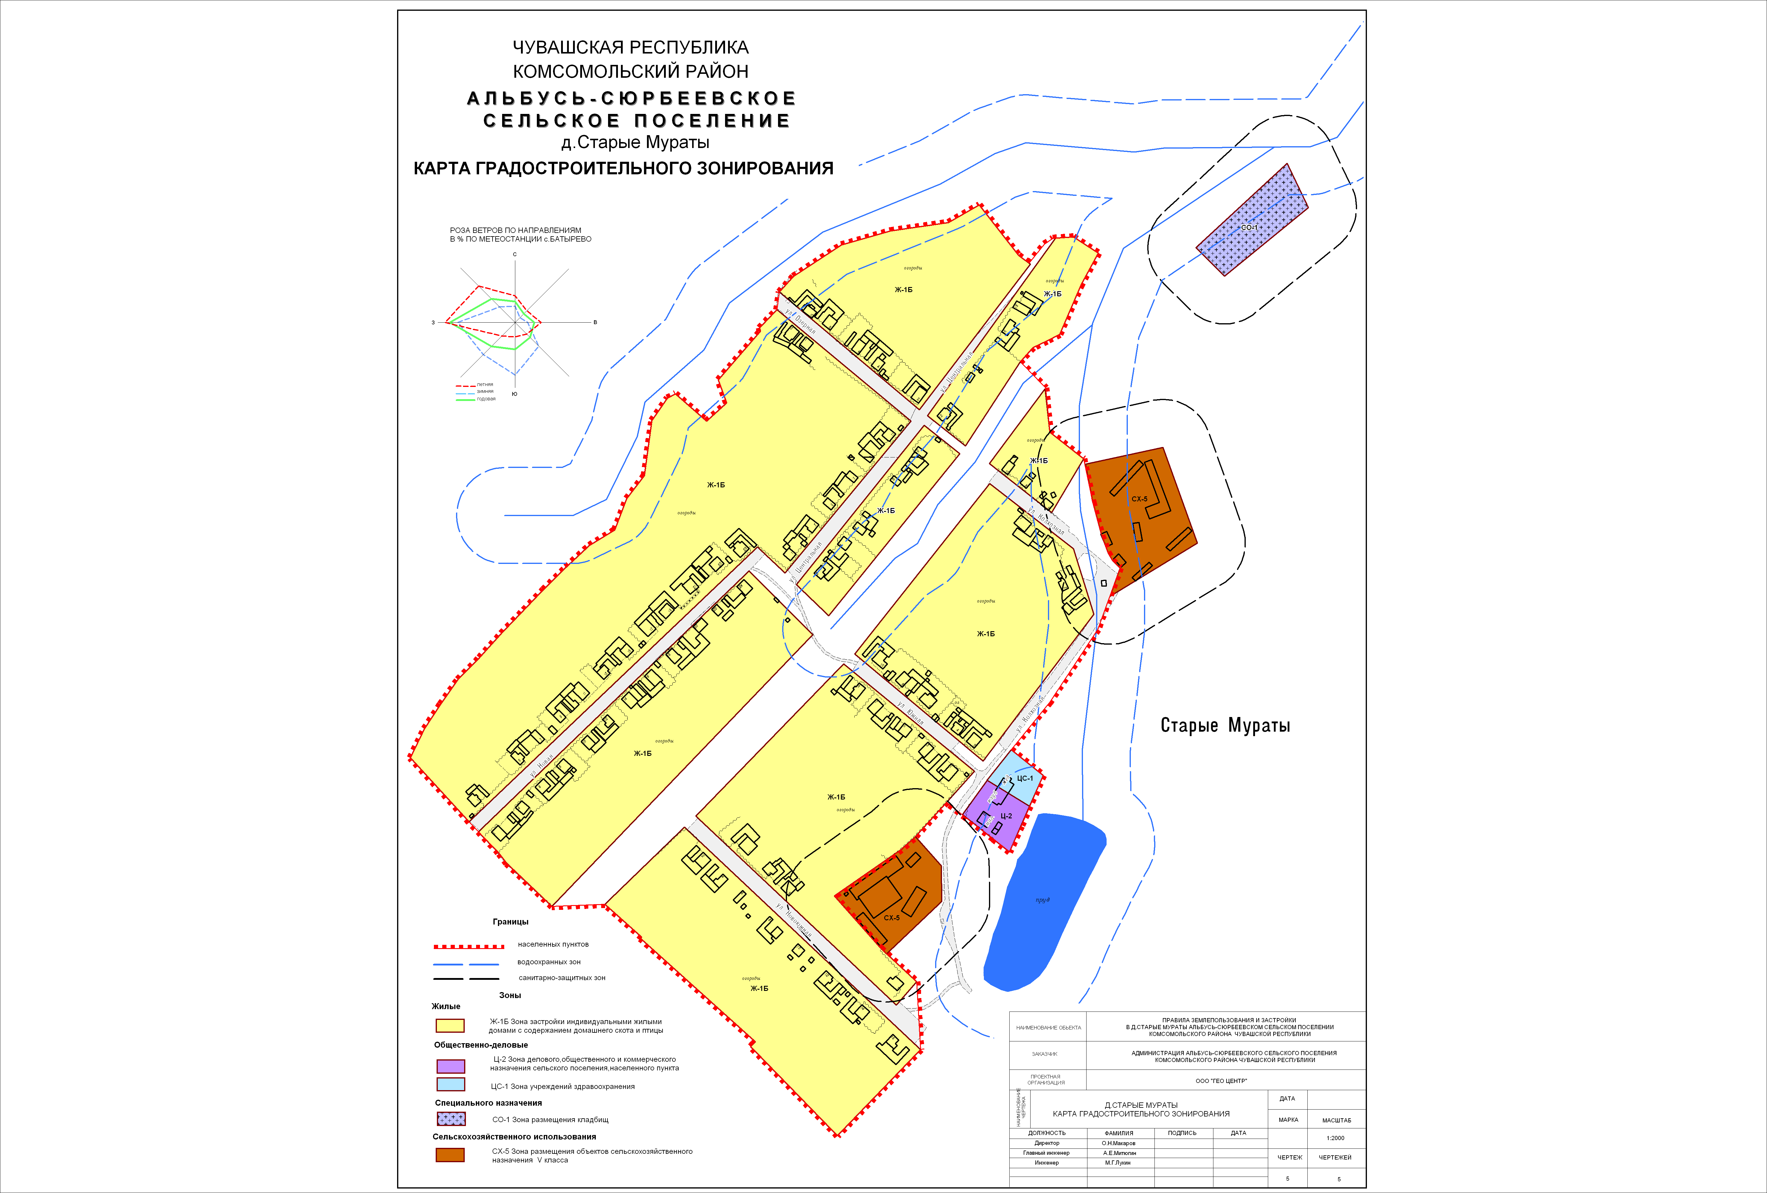
ул. Новоюжная

